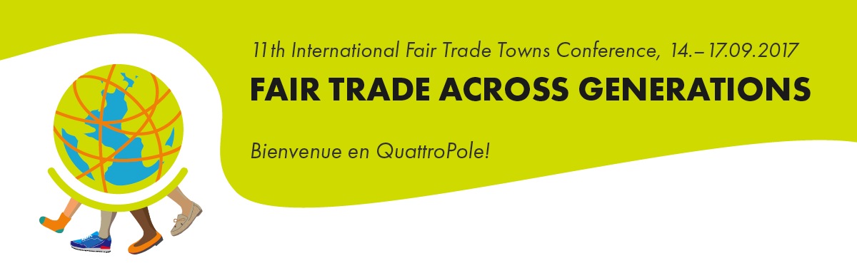

www.quattrofair.org

Communiqué de presse du 5 septembre 2017

L’avenir du Commerce équitable dans l’Union européenne

Points forts thématiques de l’International Fair Trade Towns Conference (IFTTC) le 15.09.2017 à Sarrebruck
Le 15 septembre 2017, entre 10h30 et 12h15, des représentants de différentes institutions européennes se retrouveront lors de l’International Fair Trade Towns Conference (IFTTC) pour débattre sur l’avenir du Commerce équitable à l’échelle européenne.
Sandra Gallina, directrice pour le développement durable et le commerce à la Commission européenne, expliquera en tant que principale intervenante le rôle de l’UE dans la promotion du Commerce équitable. Elle présentera également la nouvelle récompense « EU Capital for Fair and Ethical Trade », un concours qui, en s’appuyant sur le succès du concours allemand « Capitale du Commerce équitable » (dont Sarrebruck est le lauréat 2015-2017) et sur la campagne internationale « Fair Trade Towns », débutera en 2018 afin de renforcer l’engagement européen pour le Commerce équitable.
Après un second apport de Jean Feyder, ambassadeur luxembourgeois des Nations Unies, cinq députés européens de différentes couleurs politiques issus des trois pays voisins, le Luxembourg, la France et l’Allemagne, débattrons entre eux et avec le public sur les perspectives et les limites d’une politique commerciale plus équitable dans l’UE.
Durant la matinée, Sergí Corbalán, directeur du Fair Trade Advocacy Office (FTAO), assurera l’animation de la conférence. Le FTAO, réseau européen dont le siège se situe à Bruxelles, mène un travail de persuasion politique auprès des instances européennes.
L’UE sera également l’un des sujets des ateliers de l’après-midi, par exemple en étudiant la question « Quelles conséquences la nouvelle politique commerciale de l’UE sur le sucre a-t-elle sur les producteurs sucriers du Sud ? » avec Ruth Salditos, des Philippines, directrice de Panay Fair Trade Center, qui exporte entre autres du sucre équitable.
*****
L’IFTTC est le rendez-vous annuel des acteurs internationaux, nationaux et locaux qui s’engagent pour le Commerce équitable et les Territoires de Commerce équitable. La coopération internationale ainsi que les stratégies gagnantes des campagnes nationales sont d’autres points forts de la conférence. Outre les discours, les ateliers permettent d’aborder des mesures concrètes telles l’engagement sur un campus universitaire ou l’approvisionnement équitable au niveau municipal, ou encore des questions internationales comme les objectifs de développement durable de l’ONU ou le perfectionnement du système de Commerce équitable.
La conférence est organisée par la Fairtrade Initiative Saarbrücken (FIS) et ses organisations partenaires QuattroFair de Luxembourg, Metz et Trèves. Elle aura lieu en coopération avec le Comité de pilotage international des Fair Trade Towns, Fairtrade International (FI) et la World Fair Trade Organization (WFTO).
Accréditation en ligne pour les journalistes et représentant.e.s de la presse : http://www.quattrofair.org/news-et-presse.html
Contact : RP & équipe d’Organisation de la Fairtrade Initiative Saarbrücken
Diana Rode, d.rode@faires-saarland.de
Heike Zimmermann, heikemariazimmermann@t-online.de, Tél : +49 (0) 151 15695341
Liens :
Fairtrade International: http://www.fairtrade.net
World Fair Trade Organization: http://www.wfto.com
Internationalen Fair Trade Towns Steering Committee: http://www.fairtradetowns.org/contacts/int-ftts-steering-committee
Fair Trade Towns – National Coordinators: http://www.fairtradetowns.org/contacts/national-coordinators
Fairtrade Deutschland http://www.fairtrade-deutschland.de
QuattroPole http://www.quattropole.org
QuattroFair http://www.quattrofair.org
Fairtrade Initiative Saarbrücken (FIS) http://www.faires-saarbruecken.de

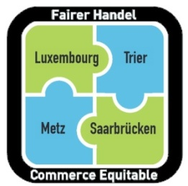
Nos quatre villes s’engagent ensemble pour le Commerce équitable!
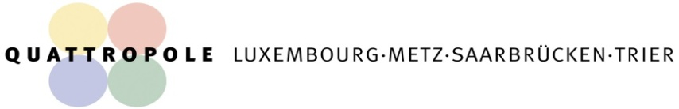
Unsere vier Städte engagieren sich gemeinsam für den Fairen Handel!

